Static :
dynamic : State
Có hai loại biểu đồ trạng thái trong UML:
Biểu đồ trạng thái hành vi:
- Nó nắm bắt hành vi của một thực thể có trong hệ thống.
- Nó được sử dụng để đại diện cho việc triển khai cụ thể của một phần tử.
- Hành vi của một hệ thống có thể được mô hình hóa bằng cách sử dụng sơ đồ trạng thái máy tính trong OOAD.
Tóm lại 👉 Mô tả cách một đối tượng phản ứng với sự kiện theo thời gian.
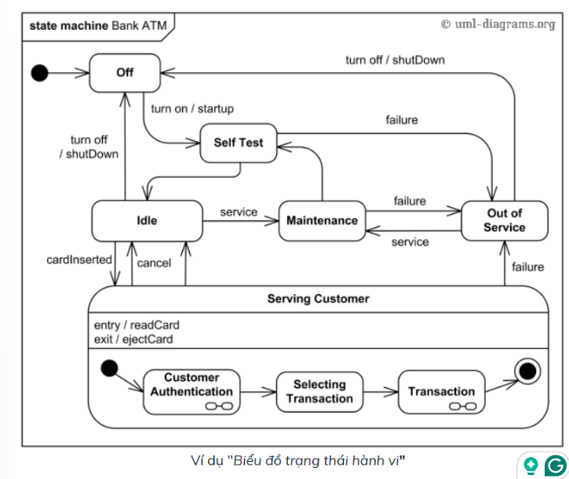

Biểu đồ trạng thái giao thức:
- Các sơ đồ này được sử dụng để nắm bắt hành vi của một giao thức.
- Nó biểu thị cách trạng thái của giao thức thay đổi liên quan đến sự kiện.
- Nó cũng đại diện cho những thay đổi tương ứng trong hệ thống.
Tóm lại : 👉 Đảm bảo bạn sử dụng đối tượng một cách đúng đắn – tức là gọi đúng hàm vào đúng thời điểm.
xnhan ⇒ confirmed
giao hang tcong => delivered
=> khách hủy đơn ⇒ cancelled

Muốn sang trạng thái B thì bạn phải đi từ A

File
closed close
opened open

⇒State hành vi : máy atm ở nghĩa đô ====>
State giao thức : máy atm trên tgioi

ăn , ngủ
hệ thống đang validate 1 biến

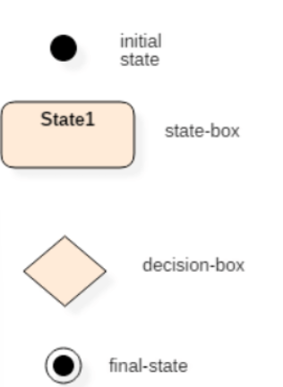

⇒ Liệt kê trạng thái có thể ra
Biểu đồ state Gia hạn sách

===> Book
===> State : Available (đc phép mượn)
→ User borrow the book
Borrowed (đã có ng mượn)
→ Past due date
Overdue (quá hạn)
→ Request renewal
Pending renewal (đợi duyệt)
→ approve —> Borrowed
→ reject —-> Overdue
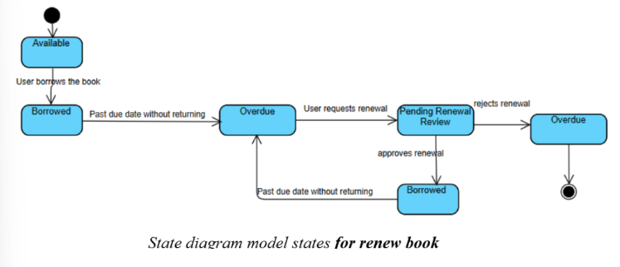
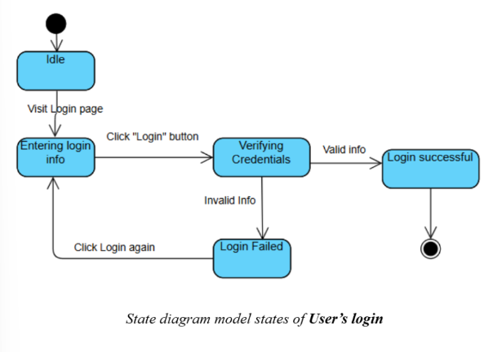
Exam : đag thi , đag đợi chấm , đã nộp , chưa mở , mở

Usecase , flow

s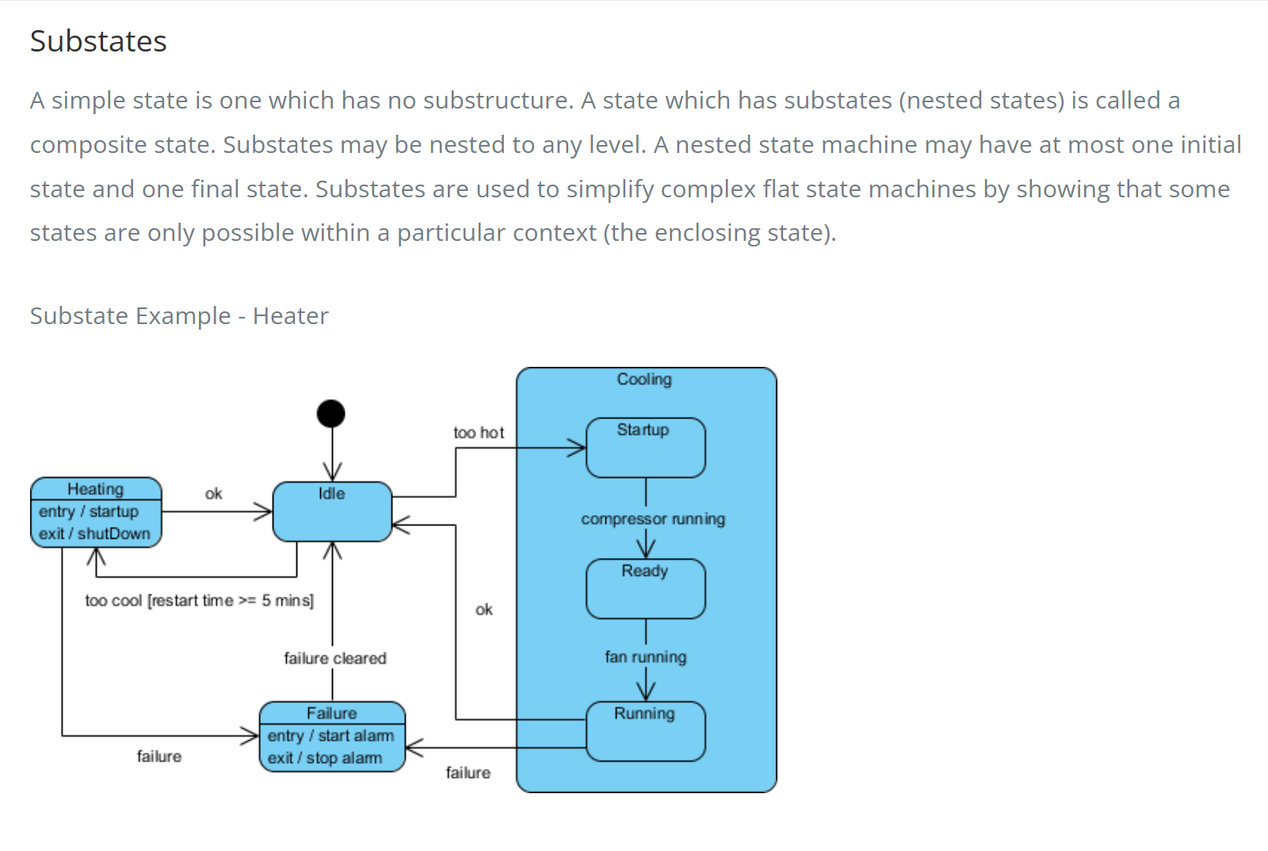
Concurrent state:
